MOVILIDAD DOCENTE A RUSIA
FACULTAD DE NEGOCIOS INTERNACIONALES
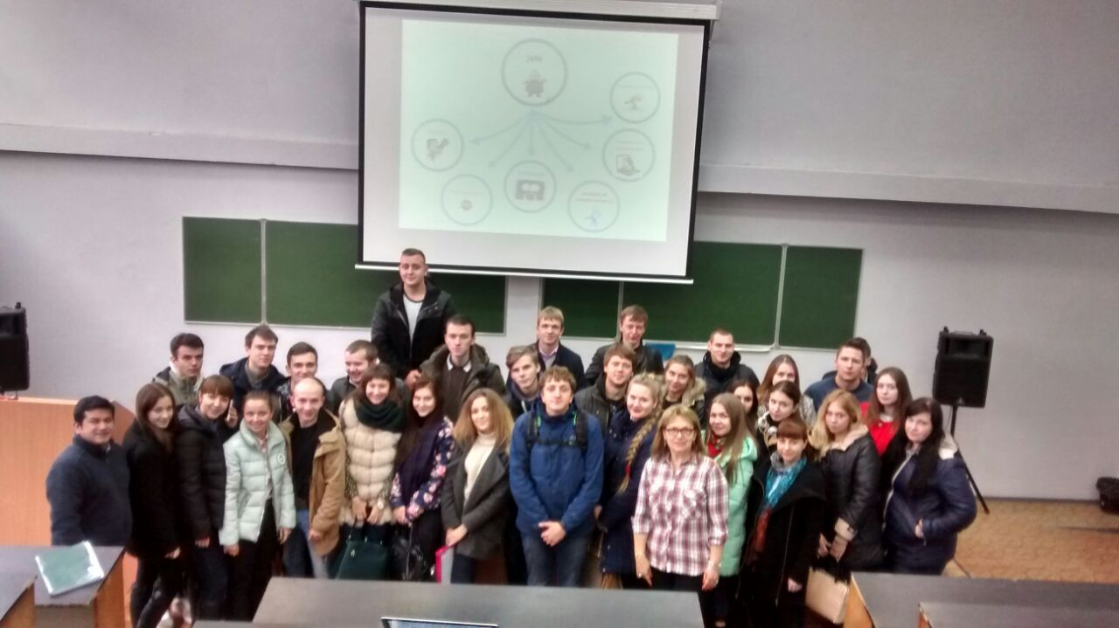
El Pasado 28 de octubre de 2016 regresaron a Colombia, los docentes Gloria Ballesteros Rodríguez y Humberto Librado Castillo, quienes en representación de nuestra universidad y de la Facultad de Negocios Internacionales estuvieron en Rusia, impartiendo clases y conferencias, en las temáticas de Risk Management, Business Communication, Marketing, Negotiation y World Economics. Esta actividad se desarrolló en el marco de los contratos suscritos con Tula State Lev Tolstoy Pedagogical University, Saint-Petersburg State Polytechnical University y People’s Friendship University.

